急诊科抢救室改造比价采购文件
(SBBJ2022L050)

一、项目：急诊科抢救室改造，预算4.4万。
二、工程概况及内容：
1、改造清单及项目：
序号 | 分项名称 |  | 计量  单位 | 暂定工程量 | 备注
1 | 隔墙拆除 |  | ㎡ | 79 | 拆除墙体后及建渣上车
2 | 隔墙拆除恢复 |  | ㎡ | 28 | 拆除墙体后进行抹灰恢复、刮腻子及整体一片乳胶漆
3 | 吊顶修复 |  | ㎡ | 88 | 1、吊顶类型：与周围一致  2、需整体全面拆除吊顶后才能拆除隔墙  再整体装回
4 | 地面修复 |  | ㎡ | 9.5 | 1、修复面积约：19m*0.5m  2、地面类型：与周围一致
5 | 其他 | 强弱电改造 | 项 | 1 | 包括电箱移位（移位时增加线路、桥架）、网线、4个10A五孔插座、4个网线插座、BV-4mm²电线、DN20PVC配管等
6 | 其他 | 管道加固 | 项 | 1 | 拆除隔墙后顶部管道加固
7 | 其他 | 建渣清运 | 项 | 1 | 建渣运输至政府指定垃圾处理场
8 | 其他 | 成品保护 | 项 | 1 | 现有的设备、地面保护
合 计 |  | 含税、材料及辅材、施工机具、安装、运输、措施、规费、人工、建渣清运等费用。
- 改造平面图：
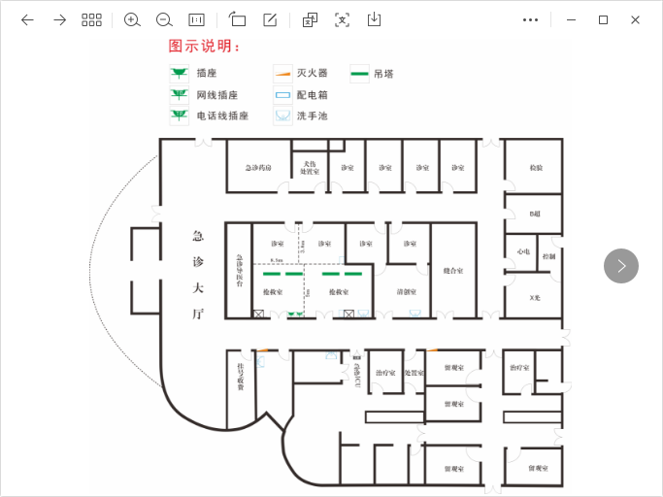
- 资格要求：
1、具有独立承担民事责任的能力。
2、具有良好的商业信誉和健全的财务会计制度。
3、具有履行合同所必须的设备和专业技术能力。
4、具有依法缴纳税收和社会保障资金的良好记录。
5、参加本次政府采购活动前三年内，在经营活动中没有重大违法记录。
6、法律、行政法规规定的其他条件。
7、本项目不接受联合体。
- 商务要求：
- 若需实地考察，费用自理。
- 提供的产品及材料必须是原厂生产的、全新的、未使用过的正品，并完全符合国家质量标准。
- 施工作业必需符合国家及行业相关规范，施工中的一切风险包括安全责任事故由供应商承担。
4、付款方式：完成急诊科抢救室改造，以实际收方数×单价结算＋其他。验收合格签订验收合格报告后十五个工作日内付全款。付款前供应商需向医院提供全额合法含税发票。
若你公司有意参加本次采购活动，并完全同意我院上述商务要求，请按下列顺序准备议标资料一式三份（正本一份，副本二份），于2022年12月13日至12月15日工作日（上午9:00-11:30，下午2:30-5:00）将比价资料装订成册，加盖公章密封后送交我院招标采购办公室（资料概不退回，请见谅），并对所提供证件及材料的真实性、合法性、有效性承担法律责任。
五、资料排列顺序
1、报价表
议标编号：SBBJ2022L050
序号 | 项目名称 | 服务内容 | 单价（元） | 总价（元） | 完成时限 | 备注
2、商务要求应答承诺
3、资格要求证明材料或承诺
4、投标公司证照及简介
5、参加公司法人对代表人的委托书（法人参加的不需要）及法人身份证复印件、被委托人的身份证复印件（加盖公司公章）
6、服务内容响应表（偏离说明：响应、正偏、负偏），并按要求提供佐证资料
序号 | 议标文件要求 | 响应产品技术参数 | 偏离说明 | 佐证资料
7、售后服务简介及承诺
8、其他相关资料
六、成交原则：综合考虑价格、工程内容及要求、完成时限、质保期等因素确定供应商。
七、评议结果通知时间：另行通知。
八、评议地点：成都市金牛区人民医院。
九、其他：公司领取了文件不参加的，请在评定前以书面形式通知我院。若该项目因不足三家而导致议标终止，对已领取了文件不参加，又未以书面形式通知医院的，将取消该公司重新参加该项目报价的资格，并6个月内不能再参加医院招标、议标、询价、比价等各种形式的购买活动。

成都市金牛区人民医院招标采购办公室
二○二二年十二月十二日

